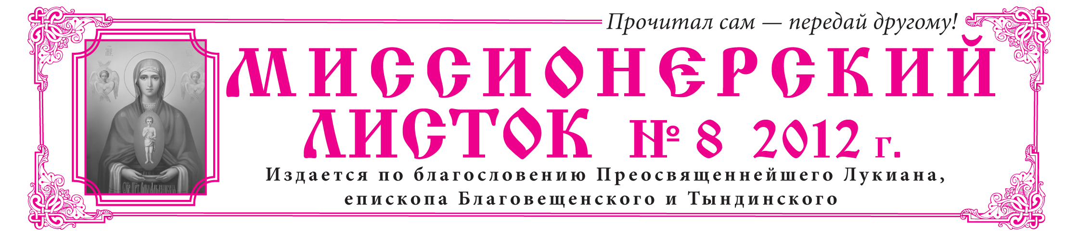
О православии
ТОЛЬКО ПО БИБЛИИ
Православная церковь сохраняет христианское вероучение неизменным от апостольских времён до наших дней. На протяжении двух тысяч лет Церкви приходится защищать православное (orthodoxy) учение от ересей: в IV веке учение Святой Троицы – от ариан, в VIII веке иконопочитание – от иконоборцев… Каждый раз, казалось бы, в споре ставится точка. Но новая эпоха порождает новых лжеучителей со старыми обвинениями Церкви. Значит и защита (апология) правильной веры не прекратится, придётся снова и снова давать ответы на давно решённые вопросы. Этот выпуск миссионерского листка поможет православным, а также христианам других традиционных конфессий, в чью дверь постучались «неопротестантские» миссионеры. «Будьте всегда готовы всякому, требующему у вас отчета в вашем уповании, дать ответ с кротостью и благоговением», - говорит апостол (1Пет.3:15). Ответы на типовые вопросы соответствия православной веры Библии адаптированы к культуре мышления самих вопрошателей, то есть только по Библии (синодальный перевод). Представленный здесь материал не охватывает всех вопросов диалога и не исчерпывает всех аргументов. Вопросы и ответы представлены обобщённо и схематично. Более подробную информацию можно найти в литературе, приведённой в конце листка.

Так ли это на  самом деле? | Православный ответ по Библии:
ОБ ИКОНАХ
Православные поклоняются иконам, хотя в Исх.20: 4-5 сказано: «Не делай себе кумира и никакого изображения того, что на небе вверху, и что на земле внизу, и что в воде ниже земли; не поклоняйся им и не служи им».  Где написано почитать иконы?  «Православные поклоняются мёртвым костям («мощам»)  Поклонение видимым вещам, созданным людскими руками – это идолопоклонство | Православные почитают священные изображения, но поклоняются только Богу:  «Не делай себе ... никакого изображения» (Исх. 20:4) относится к поклонению ложным богам: «Да не будет у тебя других богов пред лицем Моим» (Исх.20:3), но не имеет отношения к поклонению истинному Богу.  В истинном богопоклонении можно иметь священные изображения:  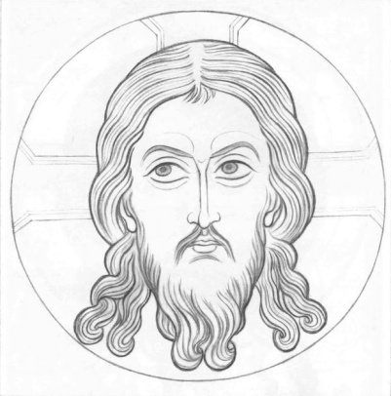  «И построил Соломон храм ... И на всех стенах храма кругом сделал резные изображения херувимов и пальмовых дерев и распускающихся цветов, внутри и вне». Херувимы «на небе вверху», деревья и цветы «на земле внизу». К Исх.20:4 это не имеет отношения, т.к. Библия не противоречит сама себе.  3Цар.6:14-29  Можно ли поклоняться священным изображениям как Богу? Нельзя, религиозное поклонение надлежит только Богу.  Можно ли почитать священные изображения? Можно:  Исх.3:5 «И сказал Бог: не подходи сюда; сними обувь твою с ног твоих, ибо место, на котором ты стоишь, есть земля святая».  Почему земля святая? – Потому что на ней присутствует Бог. Но Бог вездесущ, тогда всем следует разуться? Нет, на этом месте Бог присутствует особым образом.  Материальный предмет может быть местом особого присутствия Бога (благодати Святого Духа):  «И было, что, когда погребали одного человека, то, увидев это полчище, погребавшие бросили того человека в гроб Елисеев; и он при падении своем коснулся костей Елисея, и ожил, и встал на ноги свои». Умершего воскресил Бог (благодать Божья) в материальном предмете – костях умершего пророка Елисея.  4Цар.13:21  «Бог же творил немало чудес руками Павла, так что на больных возлагали платки и опоясания с тела его, и у них прекращались болезни, и злые духи выходили из них».  Деян.19:12  Больных исцелял Бог через материальный предмет.  К освящённым предметам следует относиться с благоговением. Пренебрежительное отношение к освящённым предметам поставлено в вину царю Валтасару, Дан.5:23-24 «И сосуды дома Его принесли к тебе, и ты и вельможи твои, жены твои и наложницы твои пили из них вино».  Чтобы выразить почтение, не обязательно снимать обувь, можно выразить это поклоном («почитательным поклонением», как об этом говорится в решении VII Вселенского собора):  Пс.5:8 «Поклонюсь святому храму Твоему»,  Пс.137:2 «Поклоняюсь перед святым храмом Твоим»,  Пс. 131:7 «Пойдём к жилищу Его, поклонимся подножию ног Его»,  Псалмопевца никто не упрекает в идолопоклонстве. Это поклонение Всевышнему перед образом, говорящим о Нём.  Евр. 11:21 «Иаков ... поклонился на верх жезла своего».  Когда верующий совершает поклон перед иконой – образом невидимого, он поклоняется Богу, Который Святым Духом присутствует на иконе, а также выражает почтение священному предмету.
СВЯЩЕННОЕ ПИСАНИЕ И СВЯЩЕННОЕ ПРЕДАНИЕ
Только Писание (лат. Sola Scriptura, - девиз Реформации)  Православные устранили слово Божье  преданием человеческим (Мк.7:13; Кол.2:8)  «Не мудрствовать сверх того, что написано» (1Кор.4:6)  «Бабьих басней отвращайся» (1Тим.4:7)  К Писанию ничего нельзя добавлять. «Свидетельствую всякому слышащему слова пророчества книги сей: если кто приложит что к ним, на того наложит Бог язвы» (Откр.22:18). | Библия - не единственный источник истины, и об этом говорит сама Библия.  «Как и возлюбленный брат наш Павел … говорит об этом и во всех посланиях, в которых есть нечто неудобовразумительное, что невежды и неутверждённые, к собственной своей погибели, превращают, как и прочие Писания».  2Пет.3:15-16 2Пет.3:15-16  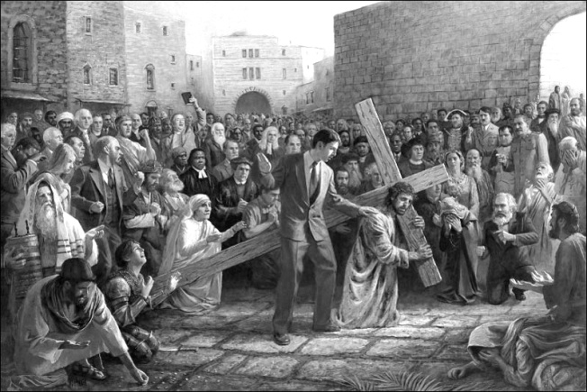  Невежды – крещёные, но не обученные в вере, неутверждённые – не воцерковлённые, т.к. Церковь – «столп и утверждение истины» (1Тим.3:15).  Мало читать Библию, нужно её правильно понимать:  «Разумеешь ли, что читаешь? Он сказал: как могу разуметь, если кто не наставит меня?». Баптисты, адвентисты, пятидесятники, харизматы… держат в руках одну и ту же Библию, но толкуют по-разному. Чтобы правильно понимать Библию нужно хранить апостольское предание, т.е. правильное её толкование:  Деян.8:30-31  «Итак, братия, стойте и держите предания, которым вы научены или словом или посланием нашим». На первом месте стоит устное слово, значит, Предание не сводится к Писанию.  2Фес.2:15  «Хвалю вас, братия, что вы все мое помните и держите предания так, как я передал вам».  1Кор.11:2  Апостольское предание – не предание старцев иудейских (Мк.7:5), хотя в обоих случаях стоит одно слово parado,sij (греч., – передача учения).  Чтобы не мудрствовать сверх написанного, т.е. ошибочно толковать Писание (в данном случае мудрствование коринфян заключалось в горделивом превозношении каждого своим учителем), нужно держаться апостольского церковного Предания. «Хвалю вас, братия, что … держите предания», - говорит ап. Павел в этом же послании. «Стойте и держите предания, которым вы научены» (2Фес.2:15) – это и есть лучший способ «отвращаться бабьих басней».  Предание – не дополнение к Писанию. Сама Библия – часть Предания. Почему посланий Павла 14? Откуда мы знаем, что Евангелие от Матфея написано Матфеем, а от Марка – Марком? Церковь на основании устного предания утвердила на вселенских и поместных соборах Библию в таком виде, в котором мы её имеем. Церковь, опираясь на предание, отвергла ряд апокрифических евангелий: «Евангелие от Фомы», «Евангелие от Петра», евангелие детства Иисуса, ложные апостольские послания.  В Откр.22:18 апостол Иоанн предостерегал тех переписчиков его «Откровения», которые могли добавить в текст собственное содержание. Православные ничего не добавляют и не отнимают от Писания, православный синодальный перевод Библии пользуется авторитетом у протестантов. Впрочем, Откр.22:18 не может быть доказательством идеи «только Писания» хотя бы потому, что сам Иоанн «прибавил» к собственной книге. «Откровение» написано апостолом в 95 г. н.э., а его Евангелие и послания написаны позже, в 98-105 гг. н.э. Канонического Писания, традиционно завершающегося «Откровением» на тот момент просто не существовало, канон Писания сложился в IV в. н.э.
ПОЧИТАНИЕ БОГОРОДИЦЫ
Православные поклоняются Деве Марии, хотя поклоняться нужно только триединому Богу: Отцу, Сыну и Святому Духу. Марии нет в этом списке!  Православные обращаются к Деве Марии «Пресвятая Богородице спаси нас», так можно обращаться только к Богу.  Православные называеют Деву Марию Приснодевой, хотя у неё были другие дети – братья Господа. (Мф.12:46-47)  «И не знал Её. Как наконец Она родила Сына своего первенца» (Мф. 1:25). | 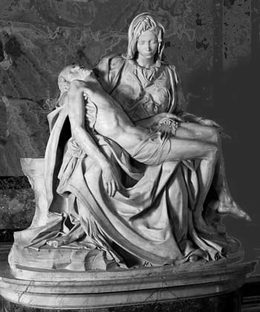  Православные христиане поклоняются Богу и почитают Деву Марию в соответствии с Библией. Божия Матерь возвеличена Богом: «Сотворил Мне величие Сильный» (Лк.1:49). Если Бог сотворил ей такое величие, не подобает ли и нам возвеличивать Деву Марию? «Отныне будут ублажать меня все роды» (Лк.1:48). Если сказано, что она будет ублажаема, то верующий Писанию будет не просто «уважать» или «чтить память» Преблагословенной Марии. Мы научены Словом Божиим и Духом Святым ублажать, т.е. прославлять в молитвах Пресвятую Деву.  Даже Билли Грэм, известный баптистский проповедник, говорил: «Мы, евангельские христиане, не воздаём Марии подобающего Ей почитания» [2, С. 133]  Иисус Христос искупил нас от греха и смерти, это спасение уникально. Но спасать можно и в других смыслах:  1Кор.9:22 «Для всех я сделался всем, чтобы спасти по крайней мере некоторых»,  1Тим.4:16 «Так поступая, и себя спасешь и слушающих тебя»,  Рим.11:14 «Не спасу ли некоторых из них?»  1Кор.7:16 «Жена, не спасешь ли мужа?»  Если апостолы могли спасать других, т.е. помогать их спасению, то тем более это может делать Божия Матерь.  Если бы действительно у Иисуса были родные братья, Он не стал бы препоручать Свою Матерь апостолу Иоанну, говоря: Се сын твой... се Матерь твоя (Ин. 19,26-27). Такое препоручение Матери чужому (по кровной линии) для неё человеку противоречило ветхозаветному закону и было бы оскорбительно по отношению к оставшимся братьям Христа.  Упомянутые в Евангелии Иаков, Иосия, Симон, Иуда были двоюродными братьями Иисуса от Марии Клеоповой, сестры Божией Матери: «При кресте Иисуса стояли Матерь Его и сестра Матери Его, Мария Клеопова, и Мария Магдалина» (Ин. 19,25). Матфей и Марк, повествуя о том же, называют Марию, которую Иоанн называет Клеоповой, матерью Иакова и Иосии (Мф.27:56; Мк.15:40). Лука – матерью Иакова (24:10). Следовательно, Иаков и Иосия – дети Марии Клеоповой. И так как Симон и Иуда называются братьями Христа наряду с ними, то и они являются её детьми. Впрочем, святитель Амвросий Медиоланский считал братьев Христа Его сводными братьями от первого брака Иосифа [2, С. 147].  В Священном Писании братьями часто называются просто родственники. Например, Авраам и Лот названы братьями (Быт.13:8, в греческом тексте – avdelfoi, братья), тогда как на самом деле Лот был племянником Аврааму (Быт. 11:27,31; 12:5).  Братья Господни не называли себя братьями, но рабами Иисуса Христа (Иуд. 1:1; Иак. 1,1).  Божия Матерь нигде не названа матерью Иакова, Иосии, Иуды и Симона, а только матерью Иисуса Христа.  Слово «первенец» также означало и «единственный», «единородный», из него не следует логических выводов о других детях. Например, не все израильские семьи были многодетны, но всем сказано: «Освяти Мне каждого первенца, разверзающего всякие ложесна между сынами Израилевыми» (Исх.13:2; 4:22), тогда как неизвестно было, будут ли другие дети после него у родителей или нет!  Не только православные, но и лидеры Реформации Мартин Лютер и Жан Кальвин согласно понимали пророчество Иезекииля о вратах храма как прообразе приснодевства Богоматери [2, С. 145]: «Ворота сии будут затворены, не отворятся, и никакой человек не войдет ими, ибо Господь, Бог Израилев, вошел ими, и они будут затворены» (Иез. 44:2). Дева Мария пребыла «затворенной», т.е. в чистом девстве не только до рождества, но и после того, как Господь Бог Израилев вошел Ею в мир.  На момент благовестия ангела Дева Мария уже была обручённой Иосифу. Если бы она не дала ранее обет девства Богу, благовестие о рождении Спасителя не вызвало бы у Неё недоумения. Недоумение Девы Марии связано с тем, что она в принципе исключала деторождение, как тогда, так и в дальнейшем, в связи с обетом девственности: «Как будет это, когда Я мужа не знаю?» (Лк. 1,34). Так как Мария дала пред Богом обет всегдашнего девства, то быть не может, чтобы она не сохранила своего обета навсегда, особенно же после того, как удостоилась соделаться Матерью Господа.

Литература:
Библия, книги Священного Писания Ветхого и Нового Завета. Синодальный текст.
1. Акентьев Вадим. Из баптизма в православие. Операция на сердце. ― М., 2007.
2. Гиллквист Питер. Возвращение домой. От Протестантизма к Православию. ― М., 1996.
3. Рубский Вячеслав, священник. Пособие в разговоре с сектантами. ― Почаев, 2003.
4. Рубский Вячеслав, священник. Православие – Протестантизм. Штрихи полемики.
http://pravbeseda.ru/library/index.php?page=book&id=649
5. Смолин Иоанн, диакон. Миссионерский путеводитель по Библии. ― Ниж. Новгород, 1997.
6. Стеняев Олег, священник. Диспут с харизматами, б/м.
7. Стеняев Олег, священник. Диспут со Свидетелями Иеговы. ― М., 2004.

